 Comitato Festa Patronale di San Materno – Cuirone

- CUIRONE IN FIORE 

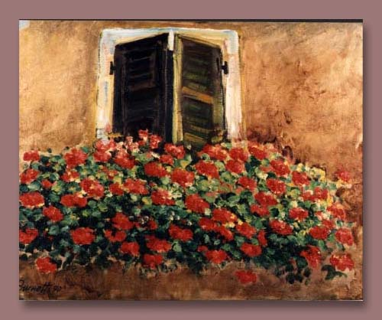

BALCONI, CORTILI, FINESTRE, AIUOLE
IN FIORE
Concorso organizzato dal Comitato Festa Patronale di San Materno a Cuirone di Vergiate
Premiazione Domenica 17 luglio 2011
Regolamento del concorso e scheda di partecipazione (Scaricabile nella sezione Manifestazioni di questo sito)

